SMLOUVA O DÍLO

Uzavřená dle občanského zákoníku č.89/2012 Sb.

l. Smluvní strany:

|  |  |  |
| --- | --- | --- |
|  | Zhotovitel: | TESMO s.r.o.  Maňákova 743 198 21 Praha 9  Zastoupený: jednatelem V. Kuzmiakem  IČO: 25 13 10 10  DIČ: CZ25 13 10 10  Bankovní spojení: KB Plzeň č.ú.4849900217/01 OO  Zapsaný v OR u MS Praha oddíl C vložka 52274 |
| 2. | Objednatel: | Koniklec Suchomasty p.o.  Suchomasty l, 267 22, Suchomasty 1č:75009889  Zastoupená: Bc. Dan Kubík, ředitel |

se dohodli na uzavření smlouvy dle občanského zákoníku č.89/2012 Sb.

11. Předmět smlouvy:

Předmětem smlouvy jsou stavební práce na akci: Statistické zajištění krovu — Zámek Suchomasty.

Položkový rozpočet přesně specifikuje práce, které budou v rámci díla provedeny. Rozpočet je nedílnou součástí této smlouvy o dílo.

Smluvní strany si výše uvedený rozpočet sjednaly s výhradou nezaručené úplnosti ve smyslu ust. 2622 odst. I občanského zákoníku, s tím, že tato výhrada se vztahuje výlučně na případ, kdy dojde k navýšení ceny díla v důsledku prací, které nebylo možno předpokládat při sestavování rozpočtu a nezbytnost jejich provedení pro úspěšné dokončení díla vyšla najevo až v průběhu realizace díla.

Změny oproti předmětu smlouvy budou řešeny dohodou obou stran zápisem do stavebního deníku a následným dodatkem smlouvy.

111. Čas plnění:

Dílo dle hlavy II. této smlouvy bude zhotovitelem provedeno v termínu:

Zahájení prací: 12/201 8

Ukončení prací: 12/2018

IV. cena díla:

po upřesnění předmětu smlouvy a vzájemném projednání cenové nabídky byla cena předmětu smlouvy dle č. II této smlouvy stanovená dohodou smluvních stran takto:

Cena bez DPH: 98.889 Kč

Cena s DPH: 119.668 Kč ( slovy: stodevatenácttisícšestsetšedesátosm korun českých)

IV. Fakturace a platební podmínky_:

Dílo bude fakturováno měsíčně dle skutečně provedených prací a skutečné výměry. Součástí faktury bude odsouhlasený soupis prací a dodávek.

Faktura bude mít náležitosti daňového dokladu a bude mít splatnost 14 dní od doručení.

 Záruky a odpovědnost za vady:

Na provedené práce poskytuje zhotovitel záruku po dobu 60 měsíců.

Záruční doba u technologických dodávek je stanovena podmínkami výrobce.

Odpovědnost za vady vychází z ustanovení 649 a násl. Občanského zákoníku č.89/2012 Sb.

VI. Provádění díla:

l . Objednatel zajišťuje napájecí bod el. energie a vody ve vzdálenosti cca 30 m od pracoviště, soc. zařízení a šatnu (nebo skladové prostory).

1. Zhotovitel vyzve objednatele k prověření zakrývaných ploch /prací/ zápisem do stavebního deníku alespoň 4 pracovní dny předem. Nedostaví-li se objednatel v dohodnuté lhůtě 2 pracovních dnů, může zhotovitel pokračovat v provádění prací.
2. V případě, že zhotovitel zjistí jakoukoliv překážku, která by mohla ohrozit včasné ukončení díla, oznámí to neprodleně objednateli, aby mohla být bezodkladně odstraněna.
3. Zhotovitel je povinen vést stavební deník v souladu s ustanovením 157 zákona

č. 183/2006 Sb. (Stavební zákon) v aktuálním znění a 6 (přílohy 5) vyhlášky

č.499/206 Sb. (Vyhláška o dokumentaci staveb v aktuálním znění).

1. Zhotovitel na sebe přejímá zodpovědnost za škody způsobené všemi účastníky výstavby na zhotoveném díle po celou dobu výstavby, stejně tak škody způsobené svou činností zadavateli nebo třetí osobě na majetku. V případě narušení či poškození majetku je zhotovitel povinen bez zbytečného odkladu tuto škodu odstranit a není-li to možné, ta finančně uhradit.

VII. Předání a převzetí díla:

Předání a převzetí díla se řídí občanským zákoníkem.

Za tímto účelem oznámí zhotovitel objednateli písemně nejméně 5 dnů předem, kdy bude dílo připraveno k předání.

2. O průběhu a výsledku předávacího řízení sepíší smluvní strany zápis, v jehož závěru objednatel výslovně uvede zda dílo přejímá. Součástí přejímacího řízení je i předání dokladů /atestů a revizních zpráv/.

3 V případě, že dílo bude vykazovat vady a nedodělky nebránící provozu, investor dílo převezme. Součástí přejímacího protokolu bude seznam těchto vad s uvedením termínů jejich odstranění.

1. O průběhu a výsledku předávacího řízení sepíší smluvní strany zápis, v jehož závěru objednatel výslovně uvede zda dílo přejímá. Součástí přejímacího řízení je i předání dokladů /atestů a revizních zpráv/.
2. V případě, že dílo bude vykazovat vady a nedodělky nebránící provozu, investor dílo převezme. Součástí přejímacího protokolu bude seznam těchto vad s uvedením termínů jejich odstranění.
3. Původcem odpadu ve smyslu zákona č. 185/2001 Sb., o odpadech, v platném znění, je objednatel.

X. Zvláštní ustanovení:

O průběhu realizace je zhotovitel povinen vést stavební deník a předkládat ho objednateli ke kontrole a podpisu min. Ix týdně.

1. Zhotovitel zajistí vyklizení pracoviště nejpozději do tří dnů po termínu ukončení prací.
2. Zhotovitel je povinen vyklidit venkovní i vnitřní prostory, kde se dílo provádělo, do předání díla na své náklady a provést úklid včetně likvidace zařízení staveniště částí budovy a pozemky, jejichž úpravy nejsou součástí PD, ale budou stavbou dotčeny, je zhotovitel povinen uvést po ukončení prací do předcházejícího stavu.
3. Původcem odpadu ve smyslu zákona č. 185/2001 Sb., o odpadech v platném znění, je objednatel.

XI. Ustanovení BOZ:

Zhotovitel je povinen po dobu provádění prací dodržovat tato ustanovení:

l . Zhotovitel se zavazuje dodržovat bezpečnostní, hygienické, požární a ekologické předpisy na pracovištích objednatele.

2. Zhotovitel upozorní objednatele na všechny okolnosti, které by mohly při jeho činnosti na pracovištích objednatele vést k ohrožení provozu nebo ohrožení bezpečnostního stavu technických zařízení a objektů.

Závěrečné ujednání:

l . Tuto smlouvu lze změnit nebo zrušit pouze písemným oboustranně potvrzeným smluvním ujednáním, podepsaným oprávněnými zástupci obou stran.

1. Tato smlouva je vyhotovena ve třech vyhotoveních. Objednatel obdrží dvě vyhotovení a zhotovitel jedno vyhotovení.
2. Tato smlouva nabývá účinnosti podpisem obou smluvních stran.

Přílohy:

l. Položkový rozpočet

2. Plán a rozsah prací

r.o.

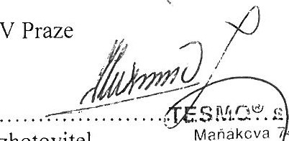

/

3

zhotovitel 198 21 PRA A 9

DIČ: CZ25131010

1



LEC

SUCHOMASr•i

KRYCÍ LIST ROZPOČTU

|  |  |  |  |  |  |  |  |
| --- | --- | --- | --- | --- | --- | --- | --- |
| Objekt | | | JKSO  Název  objektu  Správcovna | | | |  |
| Stavba | | | Název  stavby  areál  zámku  Suchomasty | | | SKP |  |
| Projektant | | | | | Počet měrných jednotek | | 0 |
| Objednatel : Koniklec Suchomasty Bc. Dan Kubík | | | | | Náklad na MJ | | 0 |
| Počet listů | | | | | Zakázkové číslo | |  |
| Zpracovatel projektu | | | | | Zhotovitel  TESMO s.r.o. | |  |
| ROZPOČTOVÉ NÁKLADY | | | | | | |  |
| Rozpočtové náklady II. a III. hlavy | | | | Vedlejší rozpočtové náklady | | |  |
| Z  R  N | Dodávka celkem | | 0 | Individuální mimostaveništní doprava | | | 10 329 |
| Montáž celkem | |  |  | | |  |
| HSV celkem | | 12 292 | Zařízení staveniště | | | 2 496 |
| PSV celkem | | 73 783 |  | | |  |
| ZRN celkem | | | 86 074 |  | | |  |
|  | | |  |  | | |  |
| HZS | | |  |  | | |  |
| RN II. a II.hlavy | | | 86 074 | Ostatní VRN | | | 0 |
| ZRN+VRN+HZS | | | 98 899 | VRN celkem | | | 12 825 |
| V racoval | | | Za zhotovitele | | Za ob'ednatele | |  |
| Kuzmiak V.  Datum  30.10.18 | | | Jméno Kuzmiak V. Datum 30.10.2018 Podpis: | | Jméno  Datum Podpis | |  |
| Základ | | ro DPH | 15% činí | |  | |  |
| Základ | | ro DPH | 15% činí | |  | |  |
| DPH | | | 15% činí | |  | |  |
| Základ | | ro DPH | 21% čini | | 98 899 Kč | |  |
| DPH | | | 21% činí | | 20 769 Kč | |  |
| CENA ZA OBJEKT CELKEM | | | | | 119 668 Kč | |  |

Poznámka Dočasné zajištění krovu proti dalším poklesům a destrukci

Strana

|  |  |
| --- | --- |
| Stavba Objekt | Správcovna areál zámku Suchomast |

REKAPITULACE STAVEBNÍCH DÍLŮ

|  |  |  |  |  |  |  |  |  |  |
| --- | --- | --- | --- | --- | --- | --- | --- | --- | --- |
|  | Stavební díl | HSV |  | PSV | Dodávka |  | Montáž |  | HZS |
| 9  97  99  762  783 | Dokončovací práce  Prorážení otvorů  Staveništní přesun hmot  Konstrukce tesařské  Nátěry |  | 1. 736 2. 258   2 298  0  0 | 0  71 443  2 340 |  | 0 |  | 0  0  0  0 | 0 |
|  | CELKEM OBJEKT |  | 12 292 | 73 783 |  |  |  |  |  |

# VEDLEJŠÍ ROZPOČTOVÉ NÁKLADY

|  |  |  |  |  |
| --- | --- | --- | --- | --- |
| Název VRN | Kč | % Základna | | Kč |
| Individuální mimostaveništní doprava |  | 12,0 | 86 074 | 10 329 |
| Zařízení staveniště |  | 2,9 | 86 074 | 2 496 |
| CELKEM VRN |  |  | | 12 825 |

Strana

## Položkový rozpočet



|  |  |  |  |  |  |  |  |  |
| --- | --- | --- | --- | --- | --- | --- | --- | --- |
|  | Číslo položky |  | Název položky |  | MJ | Množství | cena MJ | celkem Kč |
| Díl 8 | 9  R9001  Celkem za |  | Dokonöovaci präce  Odebrani poklopu u zhlavi trámů a příček  9 Dokonéovaci räce | | m2 | 32,00 | 148,00 | 4 736,00  4 736,00 |
| Dil:  15  17  18  19  20  21  22  23 | 97  979 09-2111 ROO    979 01-1121 ROO  979 08-2111 .ROO  979 08-8212.ROO    979 08-1121 ROO  979 99-0107 .ROO  Celkem za |  | Prorážení otvorů  Vyklizeni uhelné suti z pl.do15m2/hl.2mručně  Svislá doprava suti a vybour.hmot za2.NPa1.PP  Příplatek za každé další podlaží  Vnitrostaveništni doprava suti do 10 m  Nakládání suti na dopravní prostředky  Odvoz suti a vybour. hmot na skládku do 1 km  Připlatek k odvozu za každý další 1 km  Poplatek za skládku suti – směs betonu cihel dřeva  97 Prorážení otvorů | | m3 | 1,00 2,00 1,00 2,00 1,00 7,50  1,00 | 3 420,00  239,00  142,00  205,00  85,00  177,00  15,00  650,00 | 3 420,00  239,00  284,00  205,00 170,00  177,00  112,50  650,00  5 257,50 |
| Dil:  24 | 99    Celkem za |  | Staveništni přesun hmot  přesun hmot pro opravy a údržbu do výšky25 m  99 Staveništni Přesun hmot | |  | 3,00 | 766,00 | 2 298,00  2 298,00 |
| Dil:  25  26  30  38  43  44  45  47  49 | 762  762 32-2911 -ROO  762 33-0913 ROO  R762001  605-12121  762 31-1103 ROO  762 31-3112.ROO  31 1-791 1 1  762 39-5000.ROO  998 76-2203.ROO Celkem za |  | Konstrukce tesařské  Zavětrováni fošnami, hranolky do 100 cm2  Zvedáni konstrukci krovů hmotnosti do 25 1  Statické provizorni podepřeni stavajícího krovu  Řezivo jehličnaté - hranoly - atyp.rozměr cena včetně sraženi hran  Montáž - kramle tesařské  Montáž svorniků  Tyč závitová M20, DIN 975  Spojovaci a ochranné prostředky pro střechy  Přesun hmot pro tesařské konstrukce, výšky do 24 m  762 Konstrukce tesařské | | m  m3 kus kus  m3  % | 24,00  12,00  118,00  2,70  4,00  8,00  3,00  2,70  667,70 | 122.00  792,00  258,00  7 400,00  129,00  35,00  67,00  1 080,00  7,00 | 2 928,00  9 504,00  30 444,00  19 980,00  516,00 280,00  201  2 916,00  4 673,90  71  90 |
| Dil:  53 | 783  783 78-0010.RAC Celkem za |  | Nátěry  Impregnace tesařských konstrukci dvojnásobná Bochemitem  QB, nové 783 NÁTĚRY | | m2 | 45 | 52,00 | 2 340,00  2 340,00 |

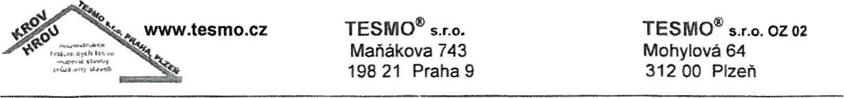

Koniklec Suchomasty poskytovatel sociálních služeb 267 22 Suchomasty

V Plzni 6.11.2018

### Věc. Statické zajštění krovu ze 17.stol.- zámek Suchomasty objekt správcovny

V první etapě je nutné podepření havarijního stavu krovu, jedná se o dočasné zajištění stávající historického krovu proti dalšímu poklesu a jeho záchranu. Stávající krov toho času prokazuje poklesy v zhlaví trámů a zazděné zahnilé pozednice. Provizorní podepřeni zabrání dočasně dalším poklesům, ale nenahrazuje kompletní opravu, která je nezbytně nutná pro jeho záchranu.

Po provizorním podepření je třeba vypracovat projekt opravy krovu, který bude maximálně zachovávat zdravé původní trámy a doplní napadené prvky. Chybějící části krovu budou doplněny.V tomto projektu je třeba počítat s nutnou částečnou výměnou mansardové římsy. Dále je třeba provést sondy zhlavĺ vazných a stropních trámů, pozednice bude obnažená, nezazděná a uložená na tvrdých podkladkách,Je třeba také uvažovat o zateplení stropu a provedení nové podlahy v krovu (fošny na sraz) s polštáři.

Další postup upřesní projekt.

TESMO, s.r.o.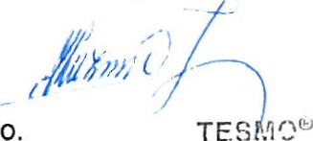 TES a.r.Ĺ

V. Kuzmiak , jednatel 198 Manakcva 21 PRAHA 74'.g

DIC: CZ2S131010

Tel.: 377 235 607, 602 668 019 IČO: 25131010, DIČ. CZ25131010 e-mail: siegertova@tesmo.cz

#### CSN EN ISO 9001:2009

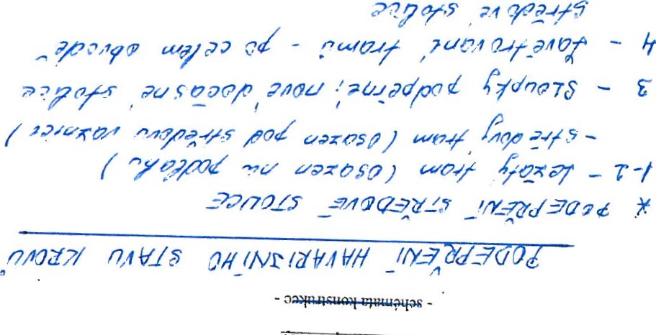

ン モ 0、〔q()

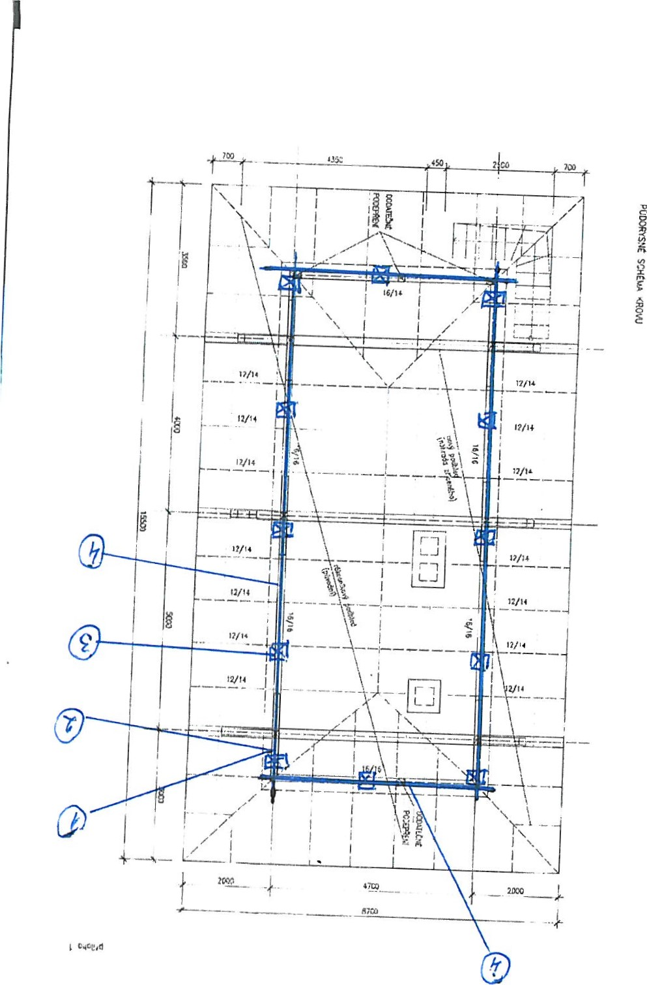

Od

&



